МИНОБРНАУКИ РОССИИ

Федеральное государственное бюджетное образовательное учреждение высшего профессионального образования

НИЖЕГОРОДСКИЙ ГОСУДАРСТВЕННЫЙ ТЕХНИЧЕСКИЙ

УНИВЕРСИТЕТ им. Р.Е.АЛЕКСЕЕВА

Институт радиоэлектроники и информационных технологий

Кафедра информатики и систем управления

Отчет по лабораторной работе №2

по дисциплине

Сети и телекоммуникации

«Изучение протокола ARP. Получение навыков работы с генераторами пакетов.

Вычисление контрольной суммы в IP-пакетах»

РУКОВОДИТЕЛЬ:

____________________ Гай В.Е

(подпись)

СТУДЕНТ:

_________________ Лашук А.Д.

(подпись)

Группа: 17-АС

Работа защищена «___» ____________

С оценкой ________________________

Нижний Новгород, 2020

**Цель работы:**

1) Получить практические навыки в составлении кадра для широковещательной передачи ARP-запроса хостом А и кадра ARP-ответа хостом В хосту А. Получение базовых навыков по работе с генераторами пакетов PackETH и packit.

2) Изучить структуру IP-пакета, TCP-сегмента и UDP-датаграммы. Получить практические навыки в вычислении контрольной суммы заголовка IP-пакета.

**Порядок выполнения работы:**

**Часть 1:**

1. Подготовить и записать в 16-теричном виде пример кадра для широковещательной передачи ARP-запроса хостом А и кадра ARP-ответа хостом В хосту А. В кадре ARP-ответа поля для МАС-адреса хоста В не заполнять. IP-адрес хоста A можно узнать с помощью команд ifconfig и ip addr show.

2. Начать захват пакетов при помощи любого из изученных анализаторов протоколов. Захват проводить по фильтру (IP-адреса источника и получателя, протокол ARP; для tcpdump дополнительно указать размер пакета 1500 байт, а также флаг отображения пакета (включая заголовок кадра Ethernet) в 16-теричном и ASCII виде).

3. Сформировать кадр ARP-запроса с помощью утилиты packit и отправить его в сеть. Команду сохранить для отчета.

4. Убедиться что был получен кадр ARP-ответа, соответствующий посланному запросу. Захваченные пакеты сохранить для отчета.

5. Сравнить полученный ARP-ответ с подготовленным в первом пункте примером.

6. Сформировать кадр ARP-запроса с помощью утилиты PackETH и отправить его в сеть.

7. Убедиться что был получен кадр ARP-ответа, соответствующий посланному запросу. Захваченные пакеты сохранить для отчета.

8. Сравнить полученный ARP-ответ с подготовленным в первом пункте примером.

**Часть 2:**

1. Согласно материалам из рекомендованных источников ”разбить” заданный кадр на поля, как показано ниже в примере.

2. Рассчитать контрольную сумму заголовка IP-пакета. Вписать результат в соответствующее поле на бланке задания. Процесс расчета привести на бланке с заданием.

3. Рассчитать контрольную сумму TCP-сегмента/UDP-датаграммы (в зависимости от выданного задания). Вписать результат в соответствующее поле на бланке задания

**Выполнение:**

Часть1:

**1) Кадр для широковещательной передачи ARP-запроса хостом А:**

|  |  |  |  |  |  |  |  |  |  |  |  |  |  |  |  |
| --- | --- | --- | --- | --- | --- | --- | --- | --- | --- | --- | --- | --- | --- | --- | --- |
| 1 | 2 | 3 | 4 | 5 | 6 | 7 | 8 | 9 | 10 | 11 | 12 | 13 | 14 | 15 | 16 |
| Destination MAC | | | | | | Source MAC | | | | | | Ether type | | HTTPE | |
| ff | ff | ff | ff | ff | ff | 9c | b7 | 0d | 25 | c9 | 7e | 08 | 06 | 00 | 01 |
| PTYPE | | HLEN | PLEN | OP CODE | | Source MAC | | | | | | Source IP | | | |
| 08 | 00 | 06 | 04 | 00 | 01 | 9c | b7 | 0d | 25 | c9 | 7e | c0 | a8 | 00 | 43 |
| Destination MAC | | | | | | Destination IP | | | |  |  |  |  |  |  |
| 00 | 00 | 00 | 00 | 00 | 00 | c0 | a8 | 00 | 01 |  |  |  |  |  |  |

**Кадр ARP-ответа хостом В хосту А:**

|  |  |  |  |  |  |  |  |  |  |  |  |  |  |  |  |
| --- | --- | --- | --- | --- | --- | --- | --- | --- | --- | --- | --- | --- | --- | --- | --- |
| 1 | 2 | 3 | 4 | 5 | 6 | 7 | 8 | 9 | 10 | 11 | 12 | 13 | 14 | 15 | 16 |
| Destination MAC | | | | | | Source MAC | | | | | | Ether type | | HTTPE | |
| 9c | b7 | 0d | 25 | c9 | 7e |  |  |  |  |  |  | 08 | 06 | 00 | 01 |
| PTYPE | | HLEN | PLEN | OP CODE | | Source MAC | | | | | | Source IP | | | |
| 08 | 00 | 06 | 04 | 00 | 02 |  |  |  |  |  |  | c0 | a8 | 00 | 01 |
| Destination MAC | | | | | | Destination IP | | | |  |  |  |  |  |  |
| 9c | b7 | 0d | 25 | c9 | 7e | C0 | a8 | 00 | 43 |  |  |  |  |  |  |

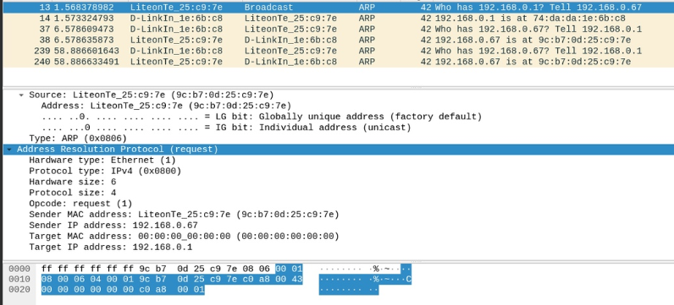

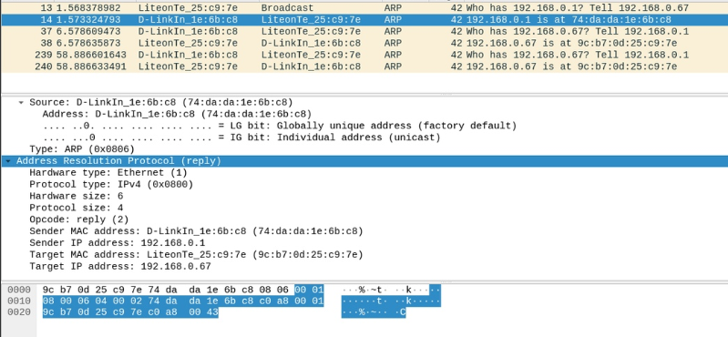

2)

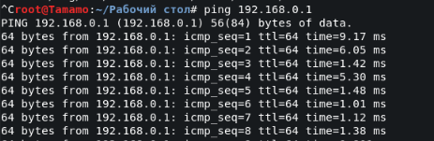

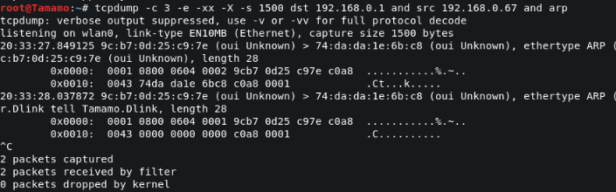

3,4)

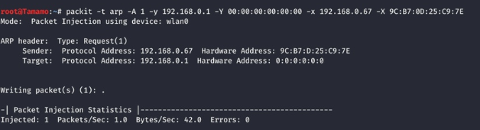

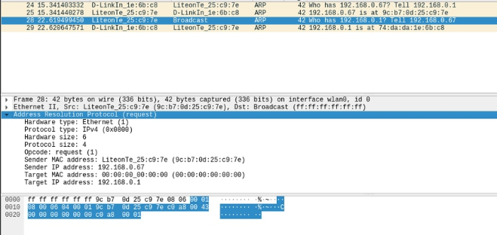

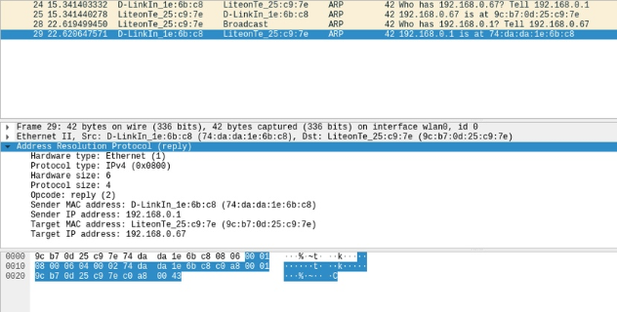

5) Ответ, что мы получили в 3 и 4 пункте, совпадает с тем, что мы получили в 1 пункте.

6,7)

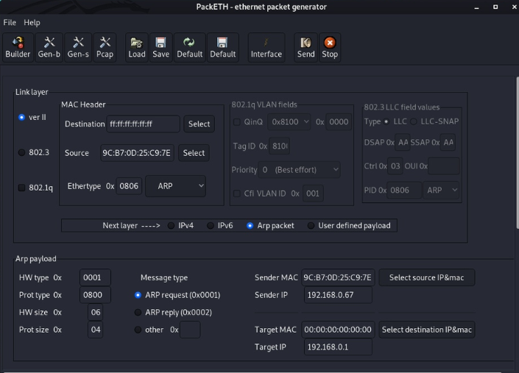

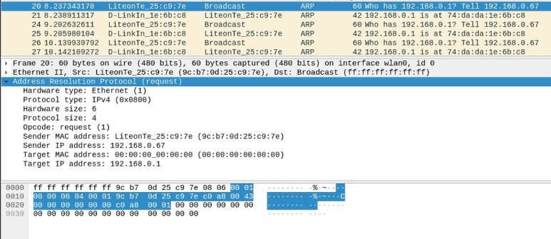

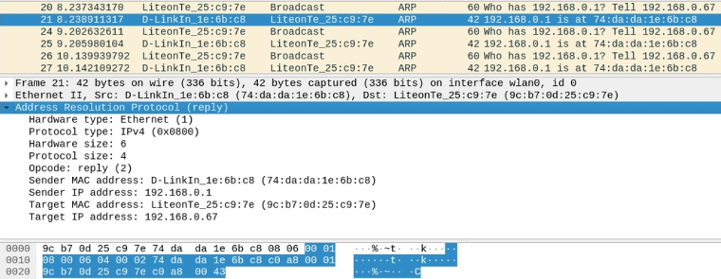

8) Ответ, что мы получили в 6 и 7 пункте, совпадает с тем, что мы получили в 1 пункте.

Часть 2:

**1) Пакет IPv4:**

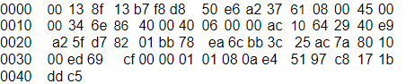

Заголовок разбивается на слова Wi по 16 бит. При необходимости последнее слово заголовка дополняется нулями справа (биты заполнения), чтобы «выровнять» длину заголовка в битах кратно 16.

Значение поля контрольной суммы, которому соответствует слово W6, принимается равным нулю

|  |  |
| --- | --- |
| F72A | 118B |
| 924A | 216B |
| 1F99 | 0000 |
| DA03 | 3A55 |
| B002 |  |

**1) F72A+118B=08B7 4) BC6C+1F99=DC05 7) F05E+ B002=A061**

**2) 08B7+924A=9B01 5) DC05+ DA03=B609**

**3) 9B01+216B=BC6C 6) B609+3A55=F05E**

Находится двоичное поразрядное дополнение результата сложения, которое и записывается в поле контрольной суммы:

**CSIP = (FFFF)16 Ws=5FDE**

|  |  |
| --- | --- |
| F72A | 118B |
| 924A | 216B |
| 1F99 | 5FDE |
| DA03 | 3A55 |
| B002 |  |

**Проверка:**

Суммируем все 16-битные слова заголовка между собой

**1) F72A+118B=08B7 4) BC6C+1F99= DC05 7) 15A8+3A55=4FFD**

**2) 08B7+924A=9B01 5) DC05+5FDE=3BA4 8) 4FFD+ B002=FFFF**

**3) 9B01+216B=BC6C 6) 3BA4+ DA03=15A8**

Находим двоичное поразрядное дополнение результата сложения:

(FFFF)16 (FFFF)16 = (0000)16

Таким образом, мы проверили, что приведенная в пакете контрольная сумма верна.

2) TCP

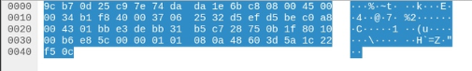

Src IP: d5 ef d5 be  
Dst IP: c0 a8 00 43  
Zero: 00 (const)  
Proto: 06   
TCP_Len: 00 20

Считаем сумму псевдозаголовка: **ef d5+ be d5+a8 c0+43 00+0000+06 00+20 00=c0 6c**

Считаем сумму заголовка с обнуленной суммой: **bb 01+ de e3+31 bb+c7 b5+ 75 28+1f 0b+10 80+b6 00+00 00+ 00 00+01 01+0a 08+60 48+5a 3d+22 1c+0c f5=e2 aa**

Складываем: **c0 6c+e2 aa= a3 17**

**CSIP = (FFFF)16 Ws=5CE8**

Как можно видеть, результат совпадает со значением поля контрольной суммы в нашем протоколе TCP.

**Проверка:**

Считаем сумму псевдозаголовка: **ef d5+ be d5+a8 c0+43 00+0000+06 00+20 00=c0 6c**

Считаем сумму заголовка с суммой: **bb 01+ de e3+31 bb+c7 b5+ 75 28+1f 0b+10 80+b6 00+5с e8+ 00 00+01 01+0a 08+60 48+5a 3d+22 1c+0c f5=3f 93**

Складываем: **c0 6c+3f 93= ff ff**

(FFFF)16 (FFFF)16 = (0000)16

Таким образом, мы проверили, что приведенная в пакете контрольная сумма верна